Образовательные сайты
Официальный сайт Министерства образования и науки Российской Федерации
http://www.mon.gov.ru
федеральный портал "Российское образование"
http://www.edu.ru
нформационная система "Единое окно доступа к образовательным ресурсам"
http://window.edu.ru
Единая коллекция цифровых образовательных ресурсов
http://school-collection.edu.ru
Федеральный центр информационно-образовательных ресурсов
http://fcior.edu.ru
http://www.school.edu.ru/
Образовательные ресурсы для учеников, учителей, родителей администраторов. Учебные, научно-популярные, познавательные и др. материалы по основным школьным дисциплинам. Вопросы здоровья и психологии школьников. Газета "Первое сентября" и приложения к ней. Правовая база. Национальные образовательные порталы. Единая образовательная среда школы.
[Информация предоставлена "Институтом новых технологий образования"]
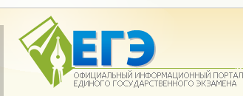
http://www.school.edu.ru/
Портал информационной поддержки проекта 'Единый государственный экзамен'
http://www.int-edu.ru/index.php
"Институт новых технологий образования" (ИНТ)
Образовательное оборудование, творческие и развивающие среды для начальной и основной школы, компьютерные программы, дидактические и методические пособия, конструкторы LEGO, естественно-научные лаборатории, развивающие игры.
[Информация предоставлена "Институтом новых технологий образования"]

http://vip.km.ru/vschool/
Новые мультимедиа-пособия для средней школы из серии «Виртуальная школа Кирилла и Мефодия» – «Уроки Кирилла и Мефодия». Продукты серии «Уроки Кирилла и Мефодия» разработаны в соответствии с государственным стандартом образования РФ.
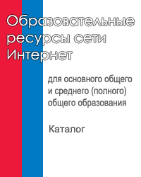
http://katalog.iot.ru/
Раздел содержит перечень сайтов федеральных органов управления образованием, учреждений образования федерального уровня, информационных сайтов федеральных программ и проектов, перечень федеральных информационно-образовательных порталов, а также описания новейших систем доступа к образовательным ресурсам сети Интернет, создаваемых на государсвенном уровне в рамках Федеральной целевой программы развития образования.
Сайт МО и науки РФ
http://www.ed.gov.ru/
Центр модернизации общего образования
http://www.apkro.ru/
Профильное обучение
http://www.profile-edu.ru/
Единый государственный экзамен
http://www.ege.edu.ru/
Федеральный портал по дополнительному образованию
http://www.vidod.edu.ru/
Портал естественнонаучного образования
http://www.en.edu.ru/
"Учитель года"
http://teacher.org.ru/
"Образование: исследование в мире"
http://oim.ru/
"Вопросы Интернет-образования"
http://mp.openstat.ru/top/vio.fio.ru
Центр дистанционного образования "Эйдос"
http://eidos.ru/
Издательский дом "1 сентября"
http://1september.ru/
Бесплатные библиотеки
http://allbest.ru/
Виртуальная школа "КиМ"
http://www.km-school.ru/

